Міністерство освіти і науки України  
НТУУ «КПІ ім. І. Сікорського»

Кафедра цифрових технологій в енергетиці

Лабораторна робота № 1

«Створення збережених процедур»

Варіант №25

Виконав:  
студент 3-го курсу НН ІАТЕ  
групи ТР-12  
Руденко Владислав Ігорович

Перевірила:

Сегеда І.В.

Київ – 2023

**Завдання**

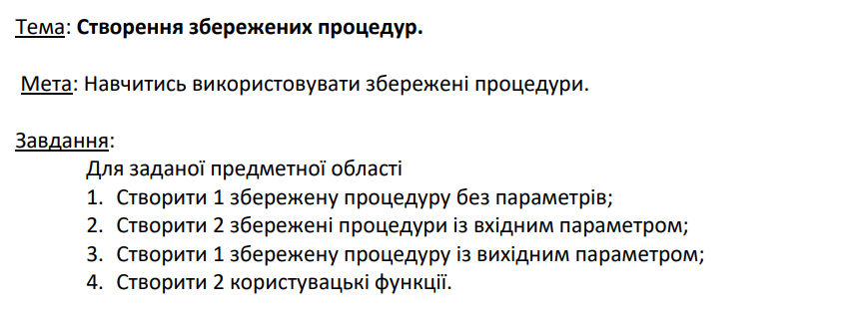

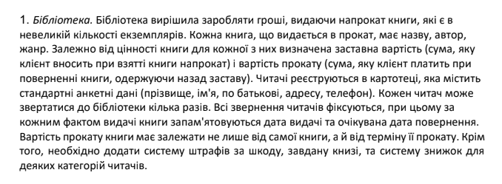

Рисунок Варіант завдання

**Результати виконання**

**Cтворити 1 збережену процедуру без параметрів;**

**Скрипт:**

*CREATE DEFINER=`root`@`localhost` PROCEDURE `L1Ex1`()*

*BEGIN*

*SELECT * FROM author;*

*END*

**Скріни:**

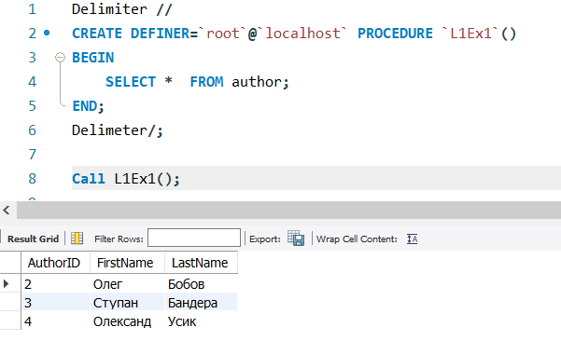

**Створити 2 збережені процедури із вхідним параметром;**

**Скрипт1:**

*CREATE DEFINER=`root`@`localhost` PROCEDURE `L1Ex2`(IN pValue INT)*

*BEGIN*

*Select * from `library db 3sem`.bookobjectplacement where BookID = pValue;*

*END*

**Скрипт2:**

*CREATE DEFINER=`root`@`localhost` PROCEDURE `test`(in pValue int, in pName VARCHAR(25))*

*BEGIN*

*if(pValue > 10) then Select * from `library db 3sem`.bookobjectplacement;*

*else Select * from `library db 3sem`.bookobjectplacement where BookStatusID = pName;*

*end if;*

*END*

**Скрін:**

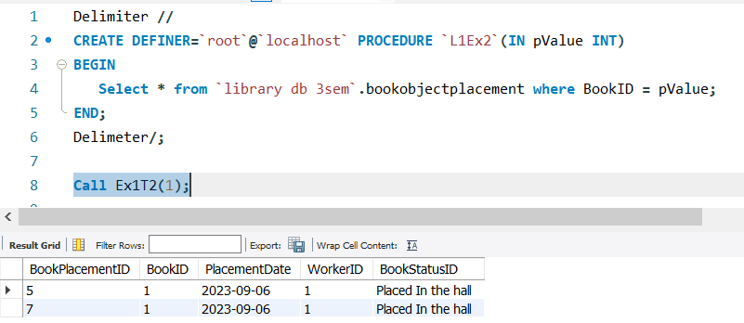

Рис. Варіант Виконання 1

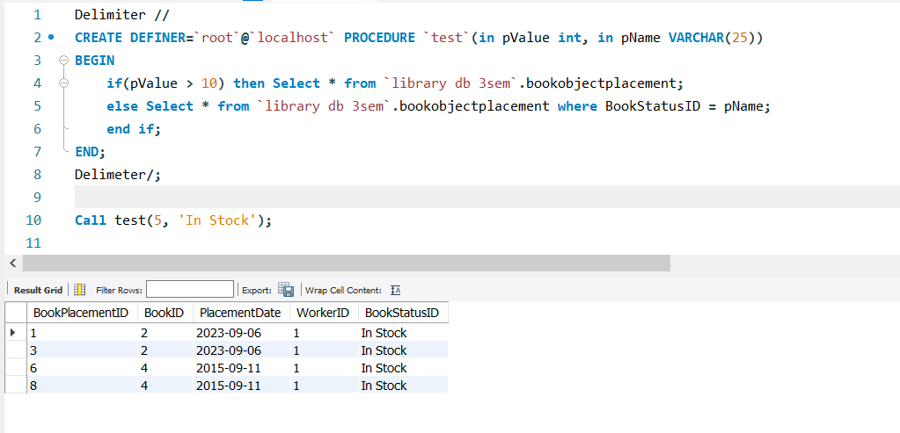

Рис. Варіант Виконання 2

**Створити 1 збережену процедуру із вихідним параметром;Скрипт:**

*CREATE DEFINER=`root`@`localhost` PROCEDURE `Ex2T2`(out count int)*

*BEGIN*

*select count(*) from `library db 3sem`.bookobjectplacement into count;*

*END*

**Скріни:**

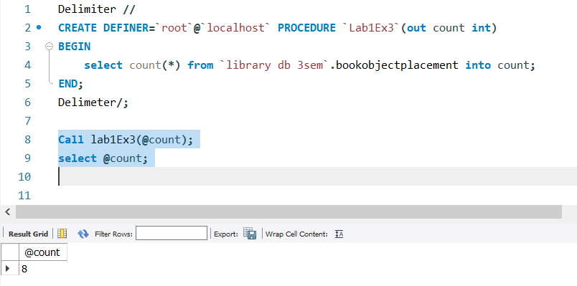

**Створити 2 користувацькі функції**

**Скріпт 1:**

*CREATE DEFINER=`root`@`localhost` FUNCTION `SomeFunction`() RETURNS int(11)*

*begin*

*Declare SomeValue int;*

*select count(*) from publisher into SomeValue;*

*return SomeValue;*

*end*

**Скріпт 2:**

*CREATE DEFINER=`root`@`localhost` FUNCTION `L1Ex4T2`(pValue INT) RETURNS int(11)*

*BEGIN*

*DECLARE result INT;*

*SET result = 0;*

*IF pValue > 0*

*THEN SET result = pValue;*

*ELSE*

*CASE*

*WHEN pValue = 0*

*THEN SET result = 100;*

*ELSE*

*SET result = 0;*

*WHILE pValue < 0 DO*

*SET result = result - pValue;*

*SET pValue = pValue + 1;*

*END WHILE;*

*END CASE;*

*END IF;*

*RETURN result;*

*END*

**Cкріни:**

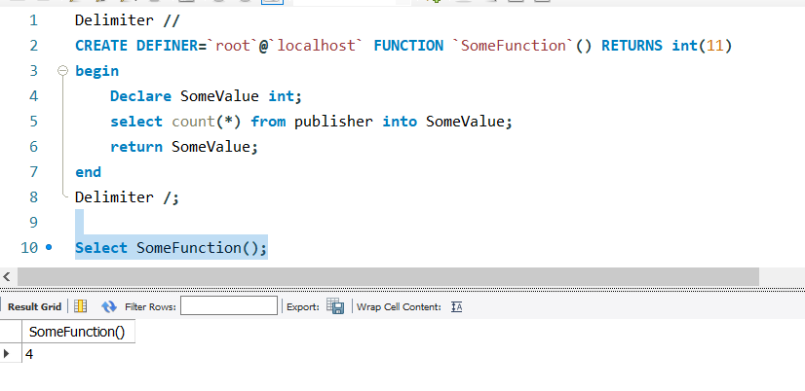

Рис. Варіант Виконання 1

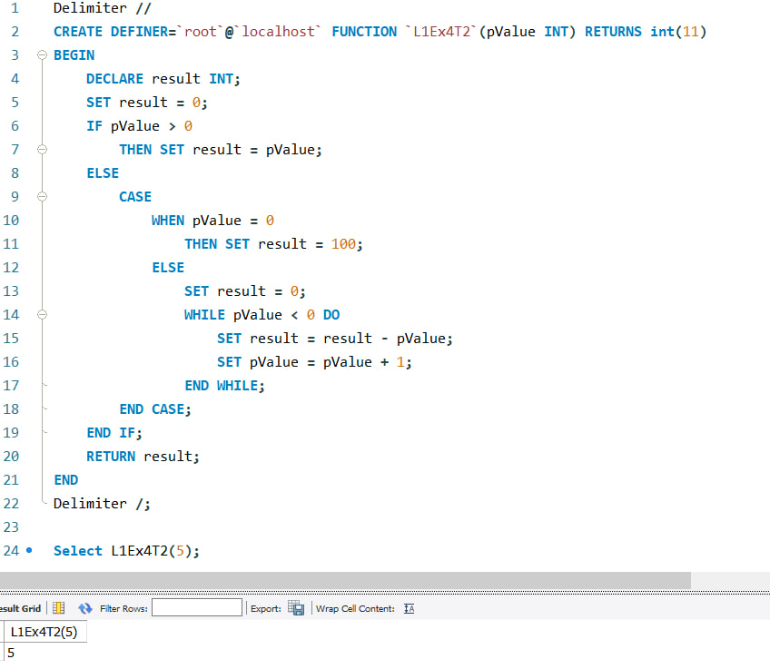

Рис. Варіант Виконання 2